XYZ系統

需求文件

|  |  |
| --- | --- |
| 專案名稱 | 專案名稱 |
| 撰寫日期 | 撰寫日期 |
| 發展者 | 發展者姓名 |

(紅字均為說明，最後都請刪除)

(藍字均為範例，除了接受準則，都應做必要的修改，並改為黑色)

**版次變更記錄**

|  |  |  |
| --- | --- | --- |
| 版次 | 變更項目 | 變更日期 |
| 0.1 | 初版 | 2024/10/1 |
| 0.3 |  |  |
| 0.4 |  |  |
| 0.5 |  |  |
| 0.6 |  |  |
| 1.0 |  |  |
|  |  |  |
|  |  |  |
|  |  |  |
|  |  |  |

(版本紀錄對於文件而言非常重要，請務必於每次改版時修正此紀錄)

目錄

版次變更記錄 2

0. 接受準則(Acceptance Criteria of this document) 4

1. 系統概述(System Description) 4

2. 操作概念(Operational Concepts) 4

3. 使用者故事地圖(User Story Map) 4

4. 使用者介面分析(User Interface Analysis) 5

5. 功能需求(Functional Requirements) 6

6. 非功能需求(Non-functional Requirements) 6

1. 接受準則(Acceptance Criteria of this document)

* Clearly and properly stated (需求需清楚且適當的陳述)
* Complete (需求需完整)
* Consistent with each other (需求之間需維持一致性)
* Uniquely identified (每項需求有明確之識別)
* Appropriate to implement (需求需可被實作)
* Verifiable (需求需可被驗證)

*底下的章節內容仍可視情況調整，以能清楚、完整、正確的呈現需求為主要準則

1. 系統概述(System Description)

* 簡要說明此系統之目標與特色。
* 可先為你的系統畫一張情境圖或架構圖。
* 接著可針對此系統架構圖/情境圖進行文字說明。
* 可概述預計的實作方案(如前後端語言/框架、部署方式)。

1. 操作概念(Operational Concepts)

* 透過故事性的描述說明系統的運作與特性。
* 可將前章節的使用者故事整理成較完整的圖文說明。
* 可針對特定情境、特定角色說明系統使用的方式。
* 操作概念之格式不限制。
* 應可適當地加入Wireframe進行說明。

1. 使用者故事地圖(User Story Map)

* 先發展出整個專案的使用者故事地圖(User Story Map)，地圖內的使用者故事可以先標記為簡短名稱即可。
* 再對MVP中的每個使用者故事進行較細的分析(建議可運用如下方User Story Voice格式)，並加上註記與測試方式。
* 使用者故事若要運用免費又可共編的軟體，可以使用Miro模板，再創建副本：(大家亦可使用其他可能需付費或免費有功能限制的軟體，如Jira、StoryBoard，也歡迎分享心得)
* <https://viewer.diagrams.net/?lightbox=1&highlight=0000ff&page=1&edit=_blank&layers=1&nav=1&title=#Uhttps://raw.githubusercontent.com/jgraph/drawio-diagrams/master/blog/story-map.drawio>

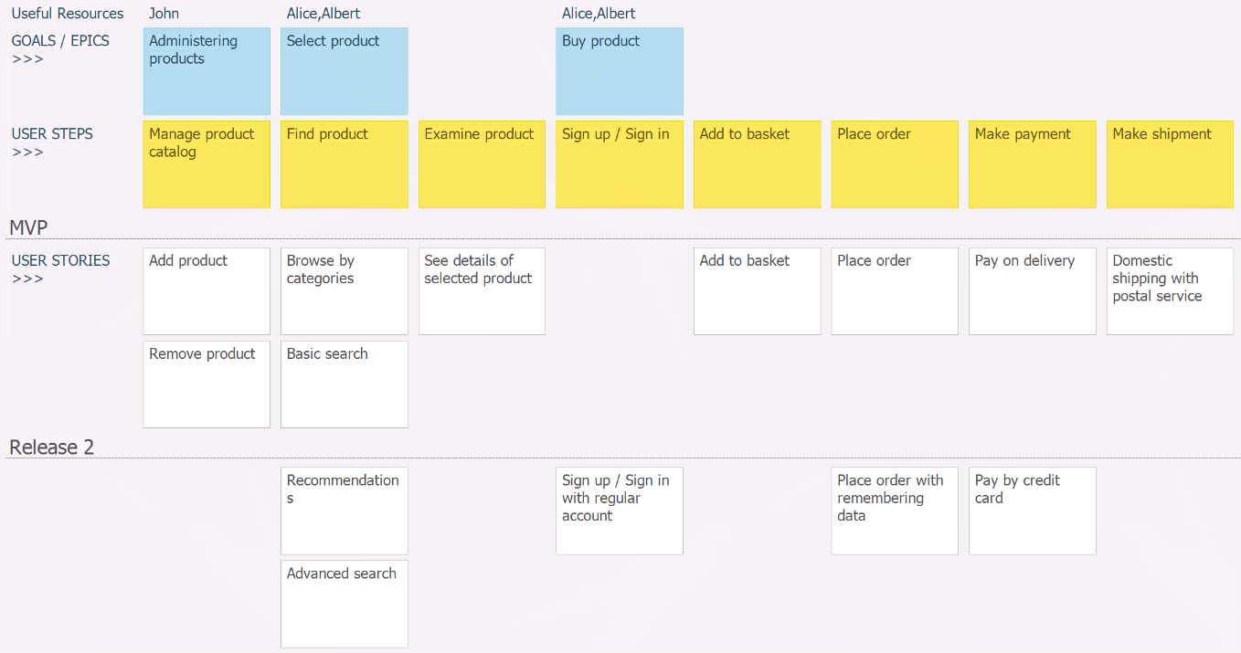

|  |
| --- |
| 代號：MS-US-01 Add to basket |
| 故事：作為一位購物者，我能夠將欲購買的商品加入購物車，以便稍後購買。 |
| 註記：   * 確保使用者可以輕鬆且方便地將商品添加到購物車中。 * 要確保可讓使用者後續可進行結帳。 |
| 測試方法：   * 確保"加入購物車"按鈕在頁面上明顯可見。 * 驗證點擊按鈕後選定商品是否正確新增到購物車中，並能在購物車中清楚顯示。 * 確認系統是否給予使用者關於成功新增商品的清晰提示。 |

1. 使用者介面分析(User Interface Analysis)

* 使用者介面(UI)的說明與分析可以讓需求更清楚、明瞭。
* 搭配操作概念與使用者故事，用以說明UI的核心概念。
* 應補充適當的文字說明。

1. 功能需求(Functional Requirements)

* 根據操作概念，明確地分析出需達成的功能有哪些。
* 將需達成的功能透過清楚的文字陳述出來。
* 功能需求建議的寫法為：「系統應提供…」或「使用者可…」。
* 要為每一個需求設定一個唯一的編號，就像給他身份證一樣(介面需求與效能需求也都需要給予每個需求編號)。

1. 非功能需求(Non-functional Requirements)

* 至少應包含效能需求，請根據操作概念，分析出需達成的效能要求有哪些。
* 若是效能需求的描述應該盡可能的量化，以供日後的驗證。
* 可能的效能需求範例：關鍵字搜尋需於7秒內回傳結果，並呈現完整之搜尋結果頁面。